江苏耀邦环保科技有限公司

基于互联网+的废铅酸蓄电池共享交易平台

竣工环境保护验收监测报告表

(2019)环检（验）字第（3-065)号

建设单位：江苏耀邦环保科技有限公司
编制单位：青山绿水（江苏）检验检测有限公司

二〇一九年六月

建设单位法人代表：谢丽贞
编制单位法人代表：周剑峰
项目负责人：闫长岭

建设单位：江苏耀邦环保科技有限公司
电话：13705136937
传真：/
邮编：222000
地址：徐圩新区S226西侧环保科技园8号厂房一层

编制单位：青山绿水（江苏）检验检测有限公司
电话：0519—88163870
传真：0519—88163870
邮编：213000
地址：常州市天宁区青洋北路47号24栋、26栋、27栋

表1：项目基本情况
建设项目名称 | 基于互联网+的废铅酸蓄电池共享交易平台
建设单位名称 | 江苏耀邦环保科技有限公司
建设项目性质 | 新建
主要产品名称 | 废旧铅酸蓄电池
环评整体设计周转能力 | 50000t/a
实际建成周转能力 | 22000t/a
环评时间 | 2017年12月 | 建设开工日期 |  | 2018年4月
调试时间 | 2019年05月 | 现场监测时间 |  | 2019年06月18-19日
环评报告表编制  单位 | 江苏绿源工程设计研究有限公司 | 环评报告表审批部门 |  | 国家东中西合作示范区（连云港徐圩新区）环境保护局
环保设施设计单位 | / | 环保设施施工单位 |  | /
投资总概算 | 1000万元 | 环保总概算 | 51万元 | 环保投资比例 | 5.1%
实际投资 | 800万元 | 环保总投资 | 30万元 | 环保投资比例 | 3.8%
验收监测依据 | 《中华人民共和国环境保护法》（国家主席[2014]9号令，2015年1月1日施行）；  《中华人民共和国环境影响评价法》（2018年12月29日）；  《建设项目环境保护管理条例》(国令第682号，2017年7月16日)；  《建设项目竣工环境保护验收技术指南污染影响类》（生态环境部，公告2018年第9号，2018年5月15日）；  《江苏省排污口设置及规范化整治管理办法》（江苏省环境保护局，苏环管[97]122号文）；  《建设项目竣工环境保护验收暂行办法》（国环规环评[2017]4号）；  《江苏耀邦环保科技有限公司基于互联网+的废铅酸蓄电池共享交易平台环境影响报告表》（江苏绿源工程设计研究有限公司，2017年12月）；  《江苏耀邦环保科技有限公司江苏耀邦环保科技有限公司基于互联网+的废铅酸蓄电池共享交易平台环境影响报告表的审批意见》（徐圩新区环境保护局，示范区环审[2018]2号，2018年2月7日）；  《江苏耀邦环保科技有限公司基于互联网+的废铅酸蓄电池共享交易平台竣工环境保护验收监测方案》（(2019)环检（方）字第（3-065)号，2019年6月）。
验收监测标准标号、级别、限值 | 1、废气  本项目废旧/破碎废铅酸蓄电池产生的硫酸雾废气排放参照执行《大气污染物综合排放标准》（GB16297-1996）二级标准。具体废气排放标准限值见表1-1。  表1-1 废气排放标准  污染物名称 最高允许排放浓度 （mg/m³） 最高允许排放速率（kg/h） 无组织排放监控浓度值 标准来源  排气筒高度30（m） 监控点 浓度 （mg/m³）  硫酸雾 45 8.8 厂界 1.2 《大气污染物综合排放标准》GB16297-1996  2、噪声  本项目厂界噪声执行《工业企业厂界环境噪声排放标准》（GB12348-2008）3类标准。具体标准限值见表1-2。  表1-2 工业企业厂界环境噪声排放标准  类别 适用范围 昼间dB(A) 夜间dB(A) 标准来源  3类 东、西、北厂界 65 55 《工业企业厂界环境噪声排放标准》（GB12348-2008）  3、固体废物  固废处置按照《中华人民共和国固体废弃物污染环境防治法》、《一般工业固体废物贮存、处置场污染控制标准》（GB18599-2001)及环保部公告2013年第36号对该标准的修改条例要求，危险固废厂内暂存执行《危险废物贮存污染控制标准》（GB18597-2001）其修改单（公告2013年第36号）的有关规定要求。危险废物的转移须严格按照《危险废物转移联单管理办法》执行。  4、总量控制指标  环评批复中核定的本项目废水污染物年排放总量见表1-3。  类别 污染物 环评及批复总量控制指标（吨/年）  废水 废水量 120  COD 0.048  SS 0.036  氨氮 0.004  总磷 0.0004  总氮 0.004  表1-3 污染物总量控制指标

表2：项目概况及工程建设内容

2.1工程建设情况
江苏耀邦环保科技有限公司位于徐圩新区节能环保科技园静脉产业园内，租用江苏方洋科技投资发展有限公司8号厂房。并依据《危险废物贮存污染控制标准》（GB18597-2001）（2013年修订）要求实施改造后，投资800万元建设废旧铅酸蓄电池回收储存项目，项目占地面积2428.15平方米，对废旧铅酸蓄电池进行回收、贮存不包含废旧铅酸蓄电池的后续拆解、资源回收等后续深加工工序。
项目环境影响报告表于2017年12月由江苏绿源工程设计研究有限公司编制，并于2018年02月07日取得的环评表批复（示范区环审[2018]2号）。现已形成年转运2.2万吨废旧铅酸蓄电池的周转能力。
项目劳动定员4人，均为附近村民，不在厂区内食宿。生产采用一班生产制，由于项目性质比较特殊，每天24h运行，全年工作365天（8760小时）。
项目产品方案见表2-1，地理位置见附图1，厂区平面布置见附图2。
表2-1 项目产品方案表
项目名称 | 名称 | 环评设计周转能力 | 实际建设周转能力 | 年工作时间
基于互联网+的废铅酸蓄电池共享交易平台 | 废铅酸蓄电池 | 5万吨/年 | 2.2万吨/年 | 8760h
2.2生产工艺流程简述及产污环节
本项目生产工艺与环评设计一致，具体流程见图2-2。

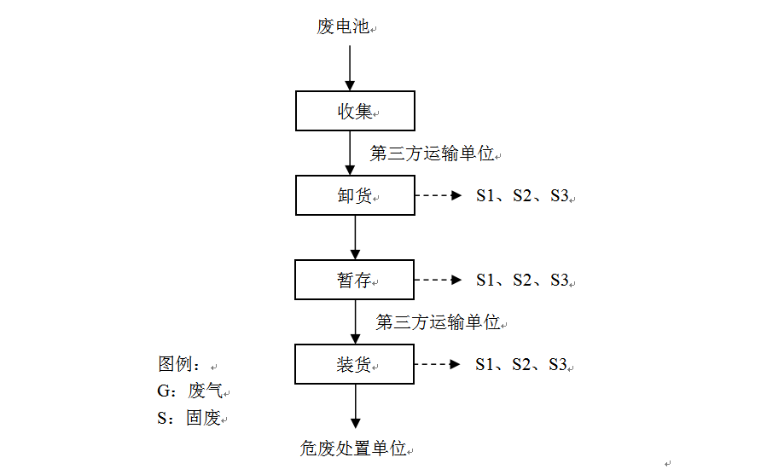

图2-2 项目工艺流程及产污环节图
工艺流程说明：
- 收集、运输
本项目收集方式以企业自备运输车辆自行上门收购为主，收集点主要包括汽车4S店、修理厂、电动车维修点和废旧资源回收点等。各收集点采购→项目地，由于各回收点至暂存厂房不具备固定线路的条件，没有固定路线。但转运路线确定的总体原则为：转运车辆运输途中应避开经过医院、学校和居民区等人口密集区，避开饮用水水源保护区、自然保护区等敏感区域。
- 卸货
车辆运输收集的废旧铅酸蓄电池入厂，厂房内设有通道和作业区，车辆驶入通道后采用叉车进行卸载，并运入至各储存区。
- 暂存
根据建设单位的设计方案，废旧铅酸蓄电池储存库房地面将按照《废铅酸蓄电池处理污染控制技术规范》（HJ519-2009）及《危险废物贮存污染控制标准》(GB18597-2001)中的要求采取防渗、防腐措施(两层环氧树脂加一层混凝土，环氧地坪漆5mm，环氧树脂5mm，混凝土10mm)，库房四周设有导流沟，收集装卸过程事故情况下泄漏的废电解液，库房内设置1个10m³的集液池，容纳企业泄漏的电解液。废铅酸蓄电池存放区采用3层铁料框放置（每个铁料框长约1.26m，宽约1.26m，高约0.7m）。单个废铅酸蓄电池以平均16kg计，根据代表性废铅酸蓄电池尺寸，每个铁料框可放置3层废铅酸蓄电池、120～130个废铅酸蓄电池，单个料框最大贮存量为2t。单个库房设置15个料框，因此单个库房最大贮存能力为30t。本项目设有22个库房，最大贮存能力为660t。
- 装车，外运
项目储存物料为江苏省内回收的废铅酸蓄电池，通过专用货运车运输，固定销售给太和县大华能源科技有限公司。徐圩新区至太和县大华能源科技有限公司（安徽省阜阳市）：由具有危险废物运输资质公司（本项目为阜阳市金山运输有限公司）专用货运车运输，货车载重量最大10-30t，同时根据当天暂存量大小增减货车数量进行转运。
接收单位：太和县大华能源科技有限公司位于安徽省阜阳市太和县肖口镇工业园区，拥有危险废物经营许可证（核准经营范围为处理含铅废物，HW49（900-044-49、900-041-49），处置能力为18万t/a。废铅酸蓄电池进入太和县大华能源科技有限公司后，先经过拆解、分类，再通过相应的处置工艺，实现废铅酸蓄电池中铅元素回收。
产污环节分析：
（1）废气：废旧铅酸蓄电池和破损铅酸蓄电池暂存过程中产生的硫酸雾废气以及运输车辆产生的一氧化碳、二氧化硫、氮氧化物废气，扬尘产生的颗粒物废气。
（2）噪声：叉车行驶过程、装卸过程和风机产生的噪声。
（4）固体废弃物：卸货、暂存、装货工序产生的废电解液处理废物、废包装容器以及含酸废物等。
2.3项目原辅材料消耗及设备情况
本项目主要原辅材料消耗情况见表2-3，主要生产设备情况见表2-4。
表2-3本项目主要原辅料消耗一览表
名称 | 项目环评设计年回收/消耗量（t/a） | 实际年回收/消耗量  （t/a） | 来源及运输
废铅蓄电池 | 5万 | 2.2万 | 国内，汽车
表2-4本项目主要设备清单
序号 | 设备名称 | 规格/型号 | 项目整体环评设计数量（台） | 实际建设数量（台） | 备注
1 | 地磅 | SCS-100T | 1 | 1 | -
2 | 叉车 | BJS | 2 | 2 | -
3 | 铁质料框 | / | 330 | 50 | -

2.4项目水平衡
本项目用水主要为生活废水，水平衡见图2-5

3
7
7
10
化粪池
徐圩新区污水处理厂
生活用水
新鲜水

图2-4项目水平衡图（t/a）

表3：污染物的排放及防治措施
3污染物的排放及防治措施
3.1废水产生及治理防治措施
本项目废水主要为职工生活污水，生活废水经化粪池处理后排入徐圩新区污水处理厂集中处理。
项目废水排放及防治措施见表3-1。
表3-1 项目废水排放及防治措施
废水来源 | 主要污染因子 | 处理设施 |  | 排放去向
 |  | 环评/初步设计要求 | 实际建设
生活污水 | pH、COD_{Cr}、SS、氨氮、总磷、总氮 | 生活污水经化粪池处理后排入徐圩新区污水处理厂集中处理。 | 按要求建设 | 污水处理厂

徐圩新区污水处理厂
化粪池
生活废水
注：
为采样点位
3.2废气产生及治理防治措施
本项目废气主要为破损废铅蓄电池在搬卸过程中电池外壳老化、破裂电解液泄漏等产生的微量硫酸雾废气。破损电池贮存区设置为密闭空间，经“负压抽风装置+碱液喷淋装置”处理后由1根30m高排气筒高空排放。破损电池贮存区密闭负压系统未捕集到的废气通过生产车间换风系统无组织排出。
项目废气排放及防治措施见表3-2，处理工艺及监测点位见图3-3。
表3-2 项目废气排放及防治措施
类别 | 产生源 | 污染物 | 防治措施 |  | 排放去向
 |  |  | 环评及批复设计  要求 | 实际建设
有组织废气 | 搬卸过程中电池外壳老化、破裂电解液泄漏等 | 硫酸雾 | 设置引风机,引出的厂房空气经过滤棉过滤后排放 | 负压抽风装置+碱液喷淋装置 | 30m高排气筒高空排放

硫酸雾◎
废旧/破损铅酸蓄电池车间废气
硫酸雾◎
碱液喷淋装置
30米高排气筒高空排放（H1）

备注：“◎”为采样点位。
图3-3废气处理工艺流程及监测点位图
3.3噪声产生及治理防治措施
本项目主要噪声源是机械装卸作业等设备噪声、交通噪声及突发噪声产生的噪声，采取基础减震、厂房隔音等措施降低噪音，具体内容及治理防治设施见表3-4。
表3-4 项目主要噪声源及防治措施
序号 | 设备名称 | 治理措施
 |  | 环评/初步设计的要求 | 实际建设
1 | 设备噪声 | 基础减震、厂房隔音 | 已按要求建设
2 | 交通噪声
3 | 突发噪声
3.4固体废物处置
本项目产生的固体废弃物主要是废电解液处理废物、废包装容器、含酸废物以及生活垃圾。项目固废产生情况及处理情况见表3-4。
表3-5 项目固体废弃物及其处理情况
来源 | 名称 | 类别 | 本项目环评预测产生量（t/a） | 处理方式
 |  |  |  | 环评/初步设计要求 | 实际建设
员工生活 | 生活垃圾 | 一般固废 | 1.5 | 由环卫部门统一处置 | 按环评要求处理
收集转运、暂存和装卸货过程 | 废电解液处理废物 | 危险固废 | 0.05 | 交由资质单位处置
 | 废包装容器 |  | 1.2
 | 含酸废物 |  | 0.06
3.5项目变动情况
- 对照项目环评及批复，本项目环评批复要求搬卸过程中电池外壳老化、破裂电解液泄漏等产生的硫酸雾废气通过滤棉过滤后无组织排放，实际建设过程中，企业对产生的无组织废气有组织收集，增加碱喷淋装置一套，将破损电池贮存区设置为密闭空间，安装负压抽风装置，将产生的废气收集进入碱喷淋装置处理，处理后通过30米高排气筒高空排放。项目的变动不会增加污染物的排放量，根据苏环办[2015]256号文，不属于重大变动。

3.6污染物监测点位示意图
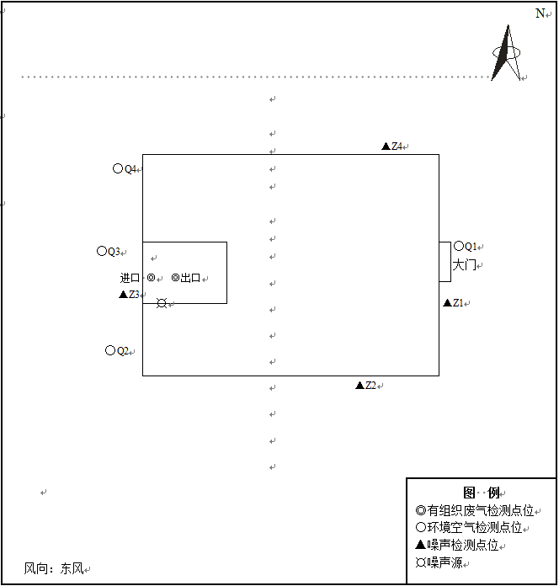

表4：建设项目环境影响报告表主要结论及审批部门审批决定
4建设项目环境影响报告表主要结论及审批部门审批决定
4.1环评中的结论
江苏耀邦环保科技有限公司基于互联网+的废铅酸蓄电池共享交易平台项目建设符合国家产业政策；选址可行；在采取有效的污染防治措施后，项目废气、噪声、固废等的排放均能满足环境保护要求，项目的建设在环境保护方面是可行的。
4.2环评要求及建议
1、做好地车间防渗措施，防止污染地下水。
2、严格执行“三同时”制度，确保项目污染治理设施的实施。
3、评价结论仅对以上的产品方案、生产工艺、厂址及车间总平面布置负责。若项目的产品方案、生产工艺、厂址及车间总平面布置发生大的变化时，应另行评价。
4.3徐圩新区环境保护局对环评报告表的批复意见
江苏耀邦环保科技有限公司：
你单位报送的《基于互联网+的废铅酸蓄电池共享交易平台环境影响报告表》(以下简称“报告表”)及连云港华菌环保科技有有公司出具的技术评估报告(华茵[2017]23号)收悉。经研究，批复如下:
一、根据“报告表"评价结论,在落实各项污染防治措施、生态保护措施及风险防范措施的前提下,项目建设具有环境可行性,原则同意你单位按“报告表”所述内容进行建设。
江苏耀邦环保科技公司互联网交易平台设计的整体交易量为100万吨/年,本项目为其一期工程,拟租用江苏方洋科技投资发展有限公司8号厂房,建设年交易量5万吨的废旧铅酸蓄电池回收、贮存、资源再利用交易平台项目,包含年回收5万吨废铅酸蓄电池仓储中心、废铅酸蓄电池回收网络、废铅酸蓄电池平台交易中心。本项目主要对租赁厂房进行防渗、防腐处理,项目不涉及废旧铅酸蓄电池的拆解以及后续加工。项目一期工程投资3000万元,其中环保投资230万元。
二、在项目工程设计、,建设和运营管理过程中,你单位必须严格执行环保“三同时"制度,在落实“报告表”中提到的各项污染防治措施、生态保护措施和风险防范措施的前提下,着重做好以下工作:
(一)在设计,建设中应贯彻清洁生产原则,使用先进施工工艺和作业方式,确保区城环境质量不下降。
(二)本项目污染控制应符合《危险废物贮存污染控制标准》(GB18597-2001)及修改单、《废铅酸蓄电池处理污染控制技术规范》(HJ519-2009)、《危险废物收集、贮存、运输技术规范》(HJ2025-2012)要求,严禁污染周边环境。
(三)按照《建设项目环境影响评价信息公开机制方案》及其他相关要求做好建设项目信息公开工作。本项目须于开工前15日向环保部门上报相关信息。
(四)项目实行雨污分流,生活污水经预处理达到接管标准后通过污水管网接入园区污水预处理厂处理达标后排放,本项目无生产废水排放。
(五)项目库房设置引风机,引出的厂房空气经过滤棉过滤后排放。本项目硫酸雾最高允许排放浓度及周界外浓度最高点执行《大气污染物综合排放标准)(GB16297-1996)表2标准。
(六)优先选用低嗓声设备,高噪声设备合理布局并采取降噪措施。营运期项目厂界噪声执行《工业企业厂界环境噪声排放标准》(GB12348-2008)中3类区标准。
(七)按“减量化、资源化、无害化”原则和环保管理要求,降低固体废物产量,实现固体废物全部综合利用或安全处置,建设标准化固体废物和危险废物贮存场所,做好危险废物收集,装卸贮存等全过程管理工作,危险废物生产经营活动应按照统一规定进行申报本项目产生的生活垃圾由环卫部门统一清运,废电解液处理废物废包装容器,含酸废物及废空气滤棉做为危险废物应委托有资质单位处置。
(八)落实“报告表”中提到各项防渗措施,严禁污染地表和地下水体。
(九)落实“报告表”中危险废物收集、运输,贮存过程中的污染防治措施和风险防范措施,仓库四周设集导流槽,并落实足够容量的事故应急池。本项目应制定突发环境事件应急预案并定期演练。
(十)按照(江苏省排污口设置及规范化整治管理办法》要求设置各类排污口和标志,项目应制定满足污染控制要求的环境管理及监测计划井落实。
(十一)本项目应仓储车间设置50米的环境保护距离,不得在保护距离内建设倒班楼、职工宿舍、住宅等环境敏感目标。
三、项目实施后,主要污染物年排放总量核定为:
(一)水污染物
本项目新增接管考核量(园区污水处理厂接管量):水量≤120吨/年、COD≤0.048吨/年、SS≤0.036吨/年、氨氮≤吨/年、总氮≤0.004吨/年、总磷≤0.0004吨/年。本项目新增外排量:水量≤120吨/年、COD≤0.006吨/年、SS≤0.001吨/年、氨氮≤0.001吨/年、总氮≤0.002吨/年、总磷≤0.0001吨/年。
(二)固体废物:全部综合利用或安全处置。
本项目投产前应按规定程序取得污染物排放总量。
四、本项目投入生产或使用后,应依法开展环境影响后评价。本项目危险废物贮存设施关闭前应提交关闭计划书,经批准后方可执行,并按规定做好关闭工作。
五、法律、法规、政策对本项目建设有其他规定或行政许可的,本项目应依法取得相应许可后方可建设或运营。
六、项目建设应严格执行环境保护“三同时"制度,建成后通过竣工环境保护验收后方可正式投入运营。
七、项目的性质、规模、地点、采用的生产工艺或者防治污染、防止生态破坏的措施发生重大交动的、环评文件须报我局重新审批。项目自批准之日起超过五年方开工建设的,环评文件须报我局重新审核。

表5：验收监测质量保证及质量控制
5验收监测质量保证及质量控制
本次监测的质量保证按照《环境监测质量管理技术导则》（HJ630-2011）和国家有关技术规范中质量控制与质量保证有关章节要求进行，监测全过程受青山绿水（江苏）检验检测有限公司编制的《质量手册》及有关程序文件控制。监测人员均经过考核并持有合格证书，所有监测仪器均经过计量部门检定，并在有效期内，现场监测仪器使用前必须经过校准，监测数据实行三级审核。
废气、噪声监测方法及使用仪器见表5-1。
表5-1 监测分析方法
监测  类型 | 分析项目 | 分析方法 | 使用仪器 | 检出限
有组织废气 | 硫酸雾 | 固定污染源废气硫酸雾的测定  离子色谱法HJ544-2016 | ICS-600离子色谱仪 | 0.2mg/m³
无组织废气 | 硫酸雾 | 《空气和废气监测分析方法》（第四版增补版）国家环保总局2003年 铬酸钡分光光度法（B）5.4.4（1） | 可见分光光度计 | /
噪声 | 厂界环境噪声 | 工业企业厂界环境噪声排放标准  GB 12348-2008 | NK5500风速风向仪 | /
 |  |  | AWA6228⁺多功能声级计
 |  |  | AWA6221A多功能声级计校正器

5.1气体监测分析过程中的质量保证和质量控制
分析方法和仪器的选用原则：
（1）尽量避免被测排放物中共存污染物因子对仪器分析的交叉干扰；
（2）被测排放物的浓度在仪器测试量程的有效范围，即仪器量程的30～70%之间。
（3）烟尘采样器在进入现场前对采样器流量计、流速计等进行校核。烟气监测（分析）仪器在测试前按监测因子分别用标准气体和流量计对其进行校核（标定），在测试时保证其采样流量。

5.2噪声监测分析过程中的质量保证和质量控制
监测时使用经计量部门检定、并在有效使用期内的声级计；声级计在测试前后用标准发生源进行校准，测量前后仪器的灵敏度相差不大于0.5dB。具体校准情况见下表5-2。

表5-2 噪声测量前、后校准结果
测量日期 |  | 校准声级（dB）A |  |  | 备注
 |  | 测量前 | 测量后 | 差值
2019.06.18 | 昼间 | 93.8 | 93.8 | 0 | 测量前、后校准声级差值小于0.5（dB）A，测量数据有效
 | 夜间 | 93.8 | 93.8 | 0
2019.06.19 | 昼间 | 93.8 | 93.8 | 0
 | 夜间 | 93.8 | 93.8 | 0

表6：验收监测内容

6验收监测内容
6.1验收监测内容
由于项目人数较少，生活废水产生量较少，化粪池排口无法采集到废水，故本次验收未对废水进行监测。
废气、噪声具体监测点位、项目和频次见表6-1~2。
表6-1噪声监测点位、项目和频次
监测点位 | 监测项目 | 监测频次
东、西、南、北四厂界 | 等效A声级Leq（A） | 昼夜各1次，连续2天
表6-2 废气监测点位、项目和频次
污染源 | 监测点位 | 监测项目 | 监测频次
废旧/破损废旧铅酸蓄电池 | 碱喷淋装置进/出口（H1） | 硫酸雾 | 连续2天、每天3次
厂界无组织监控点1-4# |  | 硫酸雾

表7：监测工况及监测结果
7监测工况及监测结果
7.1验收监测期间生产工况
本次监测从2019年6月18日至6月19日，验收监测期间工况稳定、各项生产设施运行正常，监测期间生产工况见表7-1。
表7-1 监测期间生产工况
监测日期 | 产品名称 | 本次验收周转量（t/a） | 折合日均周转量（t） | 验收期间实际周转量（t） | 实际生产负荷
2019.06.18 | 铅蓄电池贮存 | 22000 | 60.3 | 46 | 76.3%
2019.06.19 |  | 22000 | 60.3 | 47 | 77.9%
注：注：按年工作365天计算环评日均周转量。
7.2验收监测结果
1、废气监测结果：
监测结果表明：
验收监测期间（2019年06月18日、19日），本项目工艺废气污染物中硫酸雾排放浓度及排放速率均符合《大气污染物综合排放标准》（GB16297-1996）的表2二级排放标准。
无组织废气硫酸雾厂界外浓度最大值满足《大气污染物综合排放标准》（GB16297-1996）表2中无组织排放监控浓度值。
有组织废气监测结果统计情况见表7-2，无组织废气监测结果统计情况见表7-3，监测期间气象条件见表7-4。

表7-2 破损/废旧铅酸蓄电池车间废气排气筒（H1）监测结果统计表
监测日期 | 监测点位 | 监测时间 | 废气流量(m³/h) | 硫酸雾排放浓度（mg/m³） | 硫酸雾排放速率（kg/h）
2019年06月18日 | H1排气筒进口 | 第一次 | 4960 | ND | <1.0×10⁻³
 |  | 第二次 | 5106 | 0.32 | 1.63×10⁻³
 |  | 第三次 | 4919 | 0.38 | 1.87×10⁻³
 | H1排气筒出口 | 第一次 | 5483 | ND | <1.0×10⁻³
 |  | 第二次 | 5627 | ND | <1.0×10⁻³
 |  | 第三次 | 5038 | ND | <1.0×10⁻³
 |  | 标准值 | - | 45 | 1.5
 |  | 达标情况 | - | 达标 | 达标
处理设施效率 |  |  | - | - | ＞69%
2019年06月19日 | H1排气筒进口 | 第一次 | 5121 | ND | <1.0×10⁻³
 |  | 第二次 | 5090 | 0.38 | 1.93×10⁻³
 |  | 第三次 | 5114 | 0.42 | 2.15×10⁻³
 | H1排气筒出口 | 第一次 | 5399 | ND | <1.0×10⁻³
 |  | 第二次 | 5261 | ND | <1.0×10⁻³
 |  | 第三次 | 5137 | ND | <1.0×10⁻³
 |  | 标准值 | - | 45 | 1.5
 |  | 达标情况 | - | 达标 | 达标
处理设施效率 |  |  |  | - | ＞69%
备注：“ND”表示未检出，按固定污染源废气硫酸雾的测定离子色谱法HJ544-2016硫酸雾检出限为
0.2。

表7-3 无组织废气监测结果统计表
监测日期 | 监测点位 | 监测时段 | 硫酸雾排放浓度（mg/m³）
2019.06.18 | 厂界上风向1# | 一时段 | 0.019
 |  | 二时段 | 0.029
 |  | 三时段 | 0.026
 | 厂界下风向2# | 一时段 | 0.049
 |  | 二时段 | 0.056
 |  | 三时段 | 0.077
 | 厂界下风向3# | 一时段 | 0.061
 |  | 二时段 | 0.074
 |  | 三时段 | 0.068
 | 厂界下风向4# | 一时段 | 0.061
 |  | 二时段 | 0.053
 |  | 三时段 | 0.077
 | 标准值 |  | 1.2
 | 达标情况 |  | 达标
2019.06.19 | 监控1# | 一时段 | 0.018
 |  | 二时段 | 0.024
 |  | 三时段 | 0.012
 | 监控2# | 一时段 | 0.057
 |  | 二时段 | 0.069
 |  | 三时段 | 0.060
 | 监控3# | 一时段 | 0.072
 |  | 二时段 | 0.063
 |  | 三时段 | 0.048
 | 监控4# | 一时段 | 0.072
 |  | 二时段 | 0.066
 |  | 三时段 | 0.063
 | 标准值 |  | 1.2
 | 达标情况 |  | 达标
表7-4 监测期间气象条件
采样日期 | 天气 | 气温（℃） | 风向 | 风速（m/s） | 气压（kPa） | 相对湿度（%）
2019年06月18日 | 晴 | 25.3-28.2 | 东 | 2.4-2.5 | 100.5-100.6 | 45.0-47.4
2019年06月19日 | 晴 | 26.1-28.4 | 东 | 2.4-2.5 | 100.5-100.6 | 44.7-47.3
3、噪声监测结果：
监测结果表明：本项目厂界噪声监测点昼/夜间等效声级值均达到《工业企业厂界环境噪声排放标准》（GB12348-2008）3类标准要求。
监测结果统计情况见表7-5。
表7-5厂界噪声监测结果统计表
监测点位置 | 监测结果
 | 2019年06月18日 |  | 2019年06月19日
 | 昼间 | 夜间 | 昼间 | 夜间
▲Z1东厂界外1米 | 49.6 | 45.4 | 49.8 | 44.8
▲Z2南厂界外1米 | 49.0 | 45.8 | 49.3 | 45.7
▲Z3西厂界外1米 | 49.4 | 46.2 | 49.4 | 45.7
▲Z4北厂界外1米 | 49.7 | 44.8 | 49.2 | 45.0
标准限值 | 65 | 55 | 65 | 55
达标情况 | 达标 | 达标 | 达标 | 达标
备注 | 监测期间：天气均为晴，风速均小于5m/s。
5、固体废弃物监测结果：
本项目产生的固体废弃物主要是生活垃圾、废电解液处理废物、废包装容器、含酸废物，生活垃圾由环卫部门统一清运，废电解液处理废物、废包装容器、含酸废物委托有资质单位处置。竣工调试至验收期间，项目产生的废包装容器、含酸废物、废电解液处理废物均交有资质单位处置，厂内职工产生的生活垃圾全部交由环卫部门统一处置。
本项目固体废弃物核查期间定为2019年05月调试至2019年06月19日验收监测结束，各类固废的产生量及处理量见表7-6。
表7-6 项目固体废弃物产生处理情况
生产线  名称 | 产品产量 |  | 固废名称 | 固废产生量 |  |  | 库存量（t） | 处理量（t）
 | 本项目设计产能（t/a） | 至验收监测期间实际产能（t） |  | 本项目环评预测产生量（t/a） | 试生产至验收监测期间预测产生量（t） | 试生产至验收监测期间固废实际产生量（t）
废铅酸蓄电池项目 | 50000 | 830 | 废包装容器 | 1.2 | 0.02 | 0.02 | 0 | 0..02
 |  |  | 废电解液处理废物 | 0.05 | 0.01 | 量极少，无法统计 | / | /
 |  |  | 含酸废物 | 0.06 | 0.01 | 量极少，无法统计 | / | /
全厂 |  |  | 生活垃圾 | 1.5 | 0.025 | 0.02 | 0 | 0.02
备注：试生产至验收监测期间预测产生量根据至验收监测期间实际产能占环评设计产能的比例乘以环评固废预测产生量计算得出。

8环保检查结果和对环评表批复的执行情况
8.1环保检查结果
详见表8-1。
表8-1 环保检查结果表
序号 | 检查内容 | 执行情况
1 | “三同时”执行情况 | 本项目已按《中华人民共和国环保法》和国家有关建设项目环境管理法规要求，进行了环境影响评价，工程相应的环保设施与主体工程同时设计、同时施工、同时投入使用。
2 | 公司环境管理体系、制度、机构建设情况 | 公司制定了环境保护管理制度，设立了环保部门，由专人负责环保工作，对日常的环保工作进行检查、监督、加强和完善。
3 | 污染处理设施建设管理及运行情况 | 项目各类环保治理设施与主体工程同时建成投运，并设有专职人员维护管理，环保设施运行正常。
4 | 清污分流、雨污分流情况 | 企业按照“雨污分流”原则建设厂内排水系统。
5 | 排污口规范化整治情况 | 本项目废气排气筒按要求设置监测取样口。
6 | 固体废弃物、堆放、综合利用及安全处置措施 | 竣工调试至验收期间，本项目固体废弃物均落实安全处置途径。
7 | 环境风险预案及事故防范措施 | 企业已编制完成环境风险预案，备案号为320741-2018-004-L

污染物总量核算
水污染物年排放总量核算见表8-1、表6-2，大气污染物年排放总量核算见表6-3，污染物年排放总量与总量控制指标对照情况见表6-4、表6-5。核算结果表明：废水和废气中污染物的年排放量均满足环评批复中污染物总量控制的要求。

一、验收监测结论
1、该项目工程相应的环保设施与主体工程同时设计、同时投入使用；验收监测期间企业生产正常，生产负荷均≥75%。
2、注塑生产线热熔工段产生的非甲烷总烃废气排放浓度及排放速率满足《大气污染物综合排放标准》(GB16297-1996)表2二级标准，非甲烷总烃、VOCs的排放总量满足环评批复总量的要求。
3、化粪池排口废水中COD_{Cr}、SS、氨氮、总磷、动植物油的日均排放浓度及pH值均满足《污水排入城市下水道水质标准》(GB/T31962-2015)表1中B等级标准要求，其中COD_{Cr}、氨氮、悬浮物、总磷的年实际排放总量满足环评批复总量的要求。
4、西、南厂界噪声满足《工业企业厂界环境噪声排放标准》（GB12348-2008）4类标准要求，东、北厂界噪声满足《工业企业厂界环境噪声排放标准》（GB12348-2008）3类标准要求。
5、竣工投产试运行至验收期间，本项目运行过程中产生的固体废弃物主要是过滤油渣。原有项目产生的固体废弃物主要是瓶坯检测出的残次品、废气处理产生的废活性炭以及生活垃圾。过滤油渣外售综合利用，目前产生量较小，厂内暂存；残次品产量较少，厂内暂存；废活性炭暂未产生；全厂生活垃圾委托环卫部门处理。固废全部落实处置利用途径。
二、建议
1、加强废水、废气各处理设施的运行管理工作，确保污染物长期稳定达标排放；
2、加强对各类固体废弃物存放和处置的管理，严格按环评及批复要求认真及时落实固废处置、处理利用的各项措施。

表8：环保检查结果和对环评表批复的执行情况
8.2对环评批复的执行情况
详见表8-2。
表8-2 对环评批复的执行情况
序号 | 检查内容 | 执行情况
1 | 在设计、建设中应贯彻清洁生产原则,使用先进施工工艺和作业方式,确保区城环境质量不下降。 | 已按要求落实
2 | 本项目污染控制应符合《危险废物贮存污染控制标准》(GB18597-2001)及修改单、《废铅酸蓄电池处理污染控制技术规范》(HJ519-2009)、《危险废物收集、贮存、运输技术规范》(HJ2025-2012)要求,严禁污染周边环境。 | 项目租用已建厂房已按照《废铅酸蓄电池处理污染控制技术规范》（HJ519-2009）及《危险废物贮存污染控制标准》（GB18597-2001）及其修改清单等相关要求进行场地改造。《危险废物收集贮存运输技术规范（HJ2025-2012）》对危险废物及废铅酸蓄电池收集、贮存、运输的定义，本项目评价边界为建设单位员工将废旧铅酸蓄电池集中收集至专用车辆上和专用运输车辆运输至本仓库的废旧铅酸蓄电池进行贮存。
3 | 按照《建设项目环境影响评价信息公开机制方案》及其他相关要求做好建设项目信息公开工作。本项目须于开工前15日向环保部门上报相关信息。 | 已按要求落实
4 | 项目实行雨污分流,生活污水经预处理达到接管标准后通过污水管网接入园区污水预处理厂处理达标后排放,本项目无生产废水排放。 | 企业为租用厂房，厂区按照雨污分流的原则建设排水系统。本项目生活污水经化粪池处理后排入徐圩新区污水处理厂集中处理。由于本项目人数较少，化粪池废水量较少，无法采样监测。
5 | 项目库房设置引风机,引出的厂房空气经过滤棉过滤后排放。本项目硫酸雾最高允许排放浓度及周界外浓度最高点执行《大气污染物综合排放标准)(GB16297-1996)表2标准。 | 本项目运营过程中废气经负压抽风系统+碱液喷淋塔等装置处理后通过30m高排气筒排放。  监测结果表明，本项目有组织废气污染物中硫酸雾排放浓度及排放速率均符合《大气污染物综合排放标准》（GB16297-1996）的表2二级排放标准。
6 | 优先选用低嗓声设备,高噪声设备合理布局并采取降噪措施。营运期项目厂界噪声执行《工业企业厂界环境噪声排放标准》(GB12348-2008)中3类区标准。 | 本项目主要噪声源是机械装卸作业设备噪声、交通噪声及突发噪声产生的噪声，采取隔声、减振措施后等措施降低噪音。  监测结果表明：本项目厂界噪声监测点昼/夜间等效声级值均达到《工业企业厂界环境噪声排放标准》（GB12348-2008）3类标准要求。
7 | 按“减量化、资源化、无害化”原则和环保管理要求,降低固体废物产量,实现固体废物全部综合利用或安全处置,建设标准化固体废物和危险废物贮存场所,做好危险废物收集,装卸贮存等全过程管理工作,危险废物生产经营活动应按照统一规定进行申报本项目产生的生活垃圾由环卫部门统一清运,废电解液处理废物废包装容器,含酸废物及废空气滤棉作为危险废物应委托有资质单位处置。 | 本项目产生的固体废弃物主要是生活垃圾、废电解液处理废物、废包装容器、含酸废物。项目产生的废包装容器、含酸废物、废电解液处理废物均交有资质单位处置，厂内职工产生的生活垃圾全部交由环卫部门统一处置。
8 | 落实“报告表”中提到各项防渗措施,严禁污染地表和地下水体。 | 已按要求落实
9 | 落实“报告表”中危险废物收集、运输,贮存过程中的污染防治措施和风险防范措施,仓库四周设集导流槽,并落实足够容量的事故应急池。本项目应制定突发环境事件应急预案并定期演练。 | 已按要求落实
10 | 按照《江苏省排污口设置及规范化整治管理办法》要求设置各类排污口和标志,项目应制定满足污染控制要求的环境管理及监测计划井落实。 | 排污口已按照《江苏省排污口设置及规范化整治管理办法》设置规范化排口。
11 | 本项目应仓储车间设置50米的环境保护距离,不得在保护距离内建设倒班楼、职工宿舍、住宅等环境敏感目标。 | 本项目仓储车间50米保护距离内无建设倒班楼、职工宿舍、住宅等环境敏感目标。
12 | 本项目新增接管考核量(园区污水处理厂接管量):水量≤120吨/年、COD≤0.048吨/年、SS≤0.036吨/年、氨氮≤吨/年、总氮≤0.004吨/年、总磷≤0.0004吨/年。本项目新增外排量:水量≤120吨/年、COD≤0.006吨/年、SS≤0.001吨/年、氢氮≤0.001吨/年、总氮≤0.002吨/年、总磷≤0.0001吨/年。 | 由于本项目人数较少，化粪池废水量较少，无法采样监测。
13 | 固体废物:全部综合利用或安全处置。 | 本项目产生的固体废弃物主要是生活垃圾、废电解液处理废物、废包装容器、含酸废物。项目产生的废包装容器、含酸废物、废电解液处理废物均交有资质单位处置，厂内职工产生的生活垃圾全部交由环卫部门统一处置。
14 | 本项目投产前应按规定程序取得污染物排放总量。 | 按要求落实
15 | 本项目投入生产或使用后,应依法开展环境影响后评价。本项目危险废物贮存设施关闭前应提交关闭计划书,经批准后方可执行,并按规定做好关闭工作。 | 按要求落实
16 | 法律、法规、政策对本项目建设有其他规定或行政许可的,本项目应依法取得相应许可后方可建设或运营。 | 按要求落实
17 | 项目建设应严格执行环境保护“三同时"制度,建成后镭通过竣工环境保护验收后方可正式投入运营。 | 正在验收阶段
18 | 项目的性质、规模、地点、采用的生产工艺或者防治污染,防止生态破坏的措施发生重大交动的,环评文件须报我局重新审批。项目自批准之日起超过五年方开工建设的,环评文件须报我局重新审核。 | 按要求落实

表9：验收监测结论及建议
9验收监测结论及建议
9.1验收监测结论
该项目工程相应的环保设施与主体工程同时设计、同时投入使用；验收监测期间企业生产正常，主体工程工况稳定、环境保护设施运行正常。
1、废气
本项目运营过程中硫酸雾废气经负压抽风系统+碱液喷淋塔等装置处理后通过30m高排气筒排放，未捕集部分废气经车间通风后作为无组织排放。
根据青山绿水（江苏）检验检测有限公司于2019年06月18日至19日对废气的监测取样结果可得，本项目有组织废气污染物中硫酸雾排放浓度及排放速率均符合《大气污染物综合排放标准》（GB16297-1996）的表2二级排放标准。
无组织废气硫酸雾厂界外浓度最大值满足《大气污染物综合排放标准》（GB16297-1996）表2中无组织排放监控浓度值。
2、噪声
本项目主要噪声源是叉车行驶过程、装卸过程和风机产生的噪声，采取基础减震、厂房隔音、距离衰减等措施降低噪音。
根据青山绿水（江苏）检验检测有限公司于2019年06月18日、19日监测数据可得，本项目厂界噪声监测点昼/夜间等效声级值均达到《工业企业厂界环境噪声排放标准》（GB12348-2008）3类标准要求。
3、固体废弃物
本项目产生的固体废弃物主要是生活垃圾、废电解液处理废物、废包装容器、含酸废物。
项目竣工调试至验收期间，项目产生的废包装容器、含酸废物、废电解液处理废物均交有资质单位处置，厂内职工产生的生活垃圾全部交由环卫部门统一处置。
9.2建议
1、加强对破损铅酸蓄电池车间硫酸雾废气的收集与处理，保证废气污染物的收集效率和达标排放；
2、加强对固体废弃物存放和处置的管理，严格按环评及批复要求认真及时落实固废处置、处理利用措施；

附图：
1、项目地理位置图
2、项目平面位置图
附件：
1、《关于对江苏耀邦环保科技有限公司基于互联网+的废铅酸蓄电池共享交易平台环境影响报告表的批复》（徐圩新区环境保护局，示范区环审[2018]2号，2018年2月07日）；
2、应急预案备案表；
3、危险废物处置协议；
4、危险废物运输协议；
5、外售协议；
6、经营许可证；

附图1：项目地理位置图

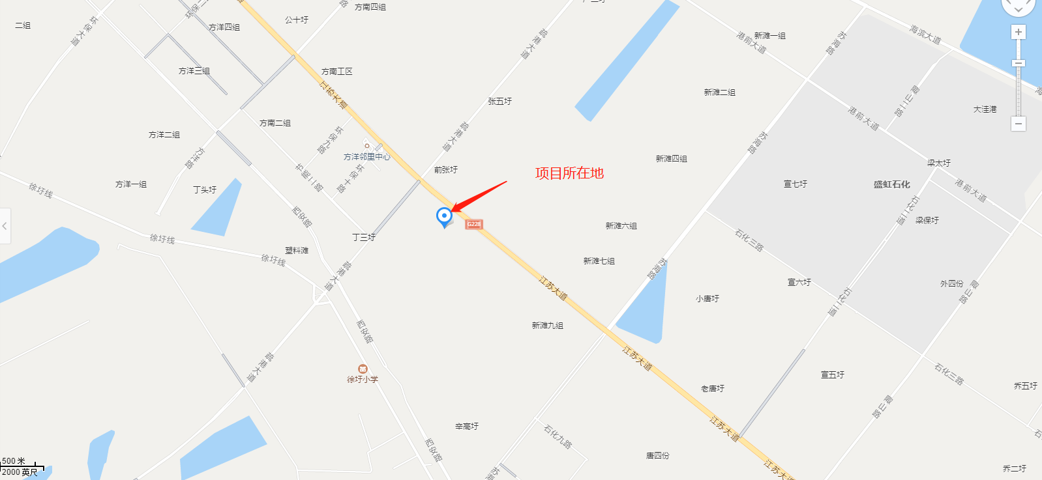
图2：项目平面位置示意图及监测点位图
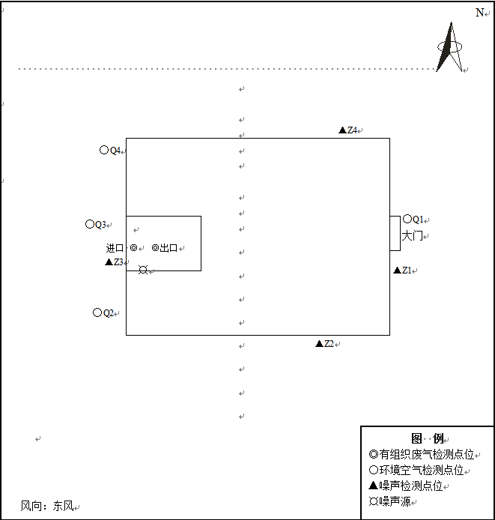

附件1：
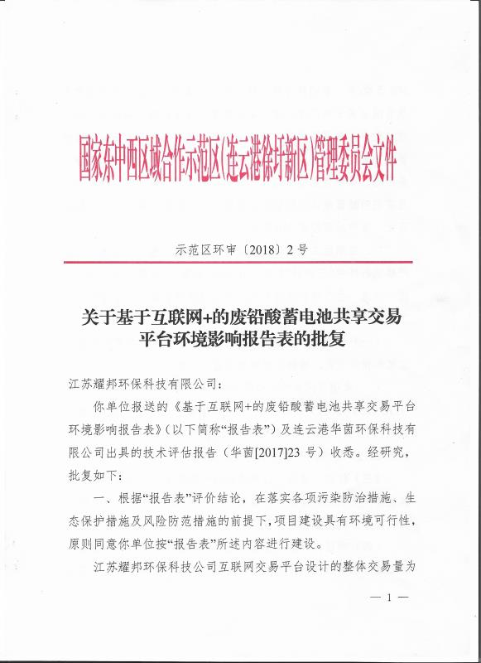

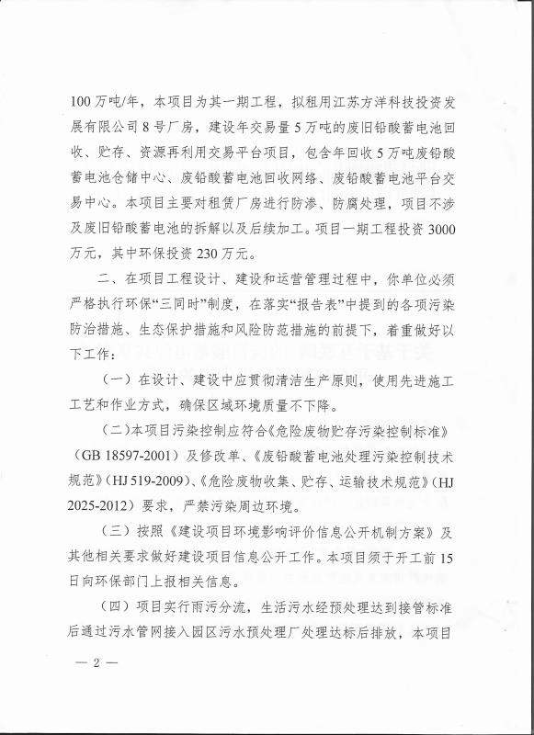

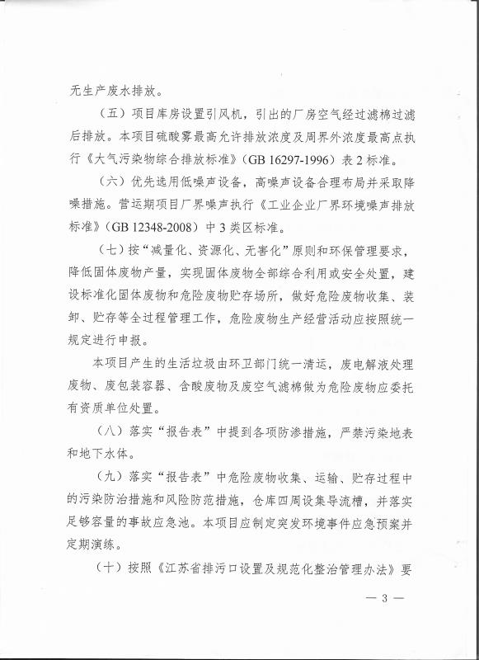

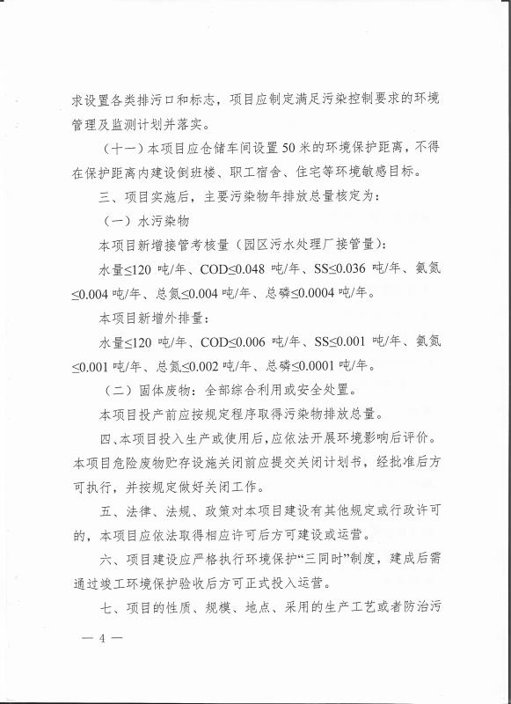

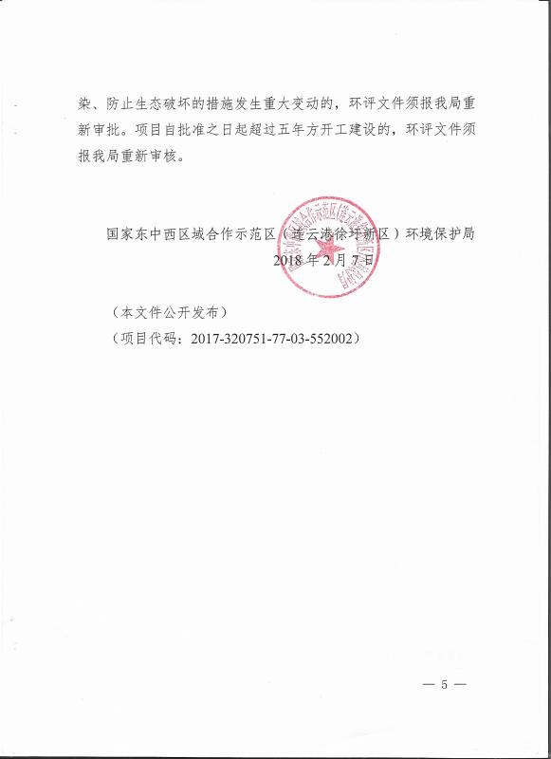

附件2：

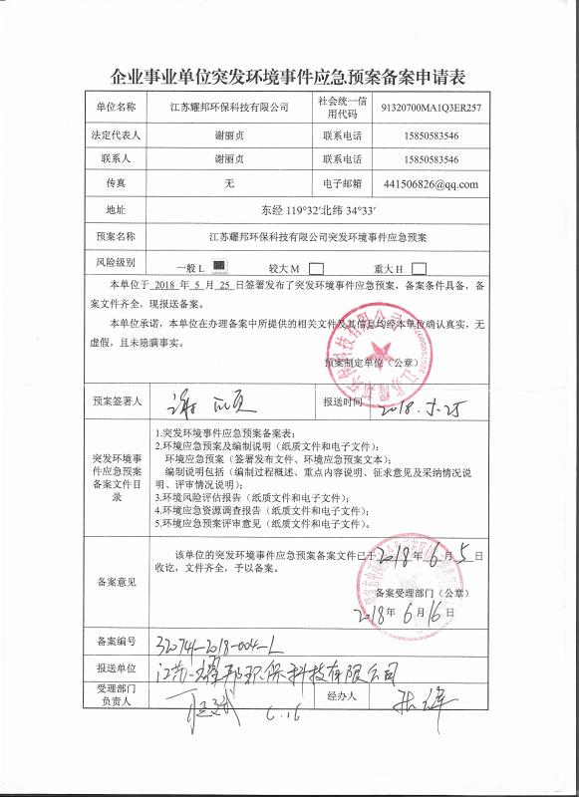
3、危险废物处置协议

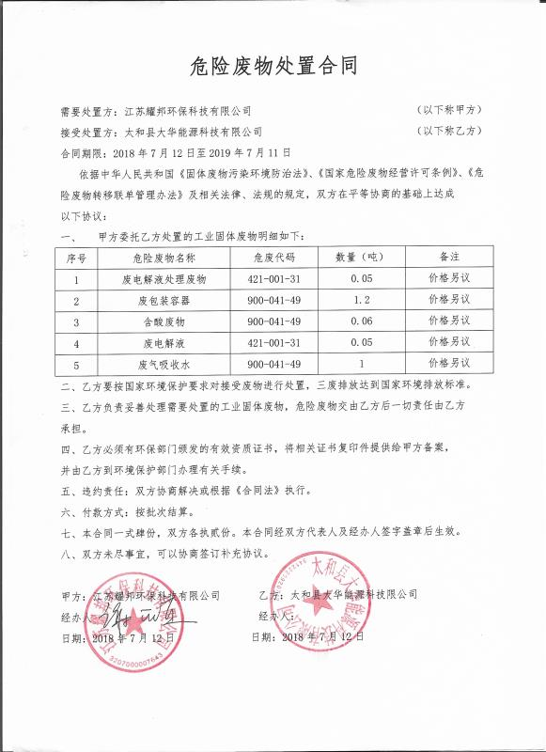
4、危险废物运输协议
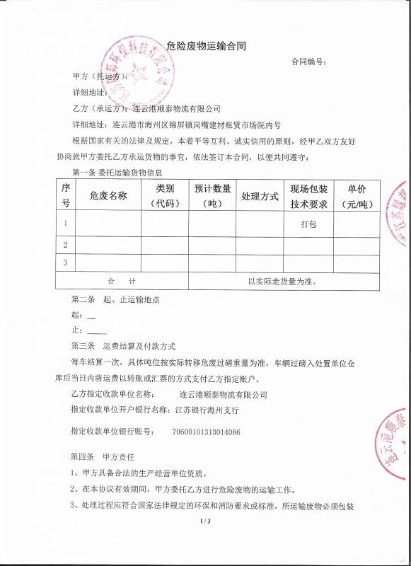
- 外售协议
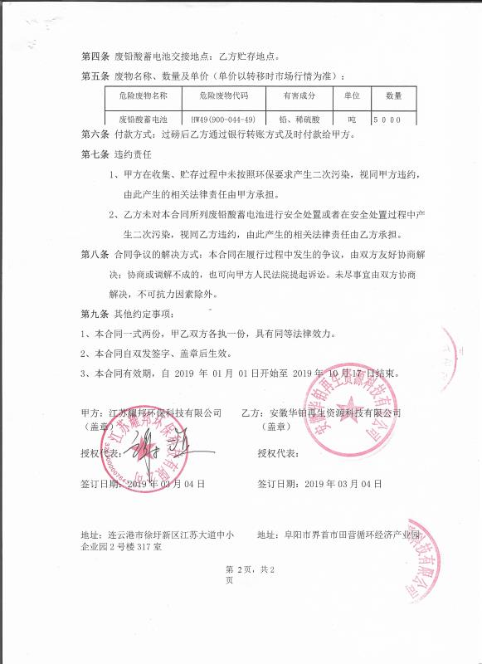

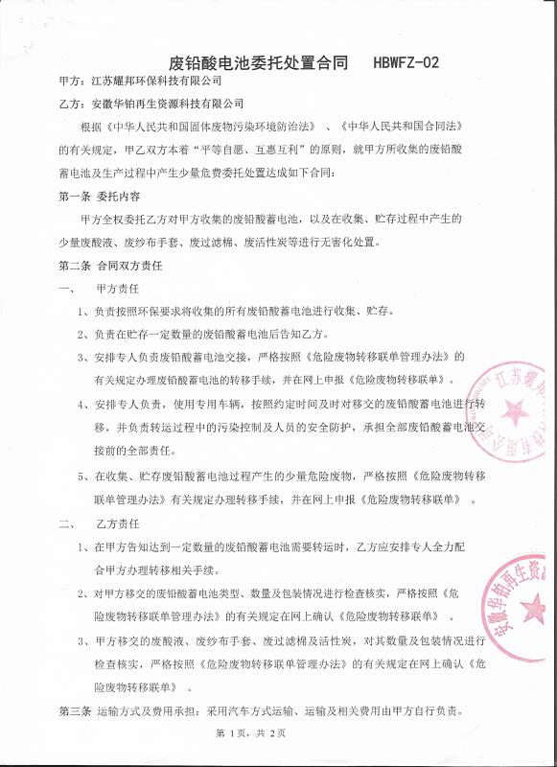

- 经营许可证
